飞龙实验小学2018年“创新引领时代，智慧点亮生活”科普周教育活动方案
为深入学习贯彻习近平新时代中国特色社会主义思想和党的十九大精神，全面落实习总书记在两院院士大会上的重要讲话精神。普及对校园欺凌事件的预防和处理，促进学生身心健康。培养学生创造能力，增强科学创新精神，全面推进科学素质教育，结合新北区科普宣传活动精神，决定在我校开展科普宣传活动。
一、活动主题
创新引领生活 智慧托起生命
二、活动对象：一~六年级学生
三、活动时间： 2018.9.17——2018.9.21
四、活动组织
组 长：刘明
副组长：张梁 蒋煕玲 李红静
成 员：吴娜 徐铭雪 金波 各年级组长 各班主任
五、活动安排：
 | 内容 | 主题 | 形式 | 参加对象 | 时间 | 负责人 | 摄影 | 报道
校  级  篇 | 启动仪式 |  | 国旗下讲话 | 全校师生 | 9.17 | 张梁 | 金波 | 李红静
校  级  篇 | 科普教育 | 预防校园欺凌 | 1、观看“预防校园欺凌”科普电影。  2、观看“预防校园欺凌”科普展板。 | 一~六年级 | 9.19 | 晨宇公司  张梁  各班主任 | 1、各年级组长  2、金波 | 李红静
校  级  篇 | 科普体验 | 创新引领生活 | “脑电赛车”人工智能科普活动 | 三~五年级 | 9.19 | 晨宇公司  张梁 | 金波 | 李红静
年  级  篇 | 科普体验 | 创新引领生活 | 机器人体验活动 | 三~五年级 | 9.21 | 泺喜机器人俱乐部  张梁 | 金波、各年级组长 | 吴娜
年  级  篇 | 科技竞技 | 创新引领生活 | 魔方挑比赛 | 一~六年级 | 9.18 | 吴娜、李红静 | 徐铭雪 | 徐铭雪
年  级  篇 | 科技竞技 | 创新引领生活 | 龙卷风挑战赛 | 四、五年级 | 9.18 | 吴娜、李红静 | 吴娜 | 徐铭雪
年  级  篇 | 科技竞技 | 创新引领生活 | 吸管结构比赛 | 四~六年级 | 9.18 | 吴娜、李红静 | 李红静 | 徐铭雪
年  级  篇 | 科技制作 |  | 制作赤道式日晷 | 五、六年级 | 9.21 | 吴娜、李红静 | 徐铭雪 | 李红静
备注：具体活动要求见各活动方案

六、活动要求：
1、各负责人要精心策划并认真开展活动，力求做到人人参与。
2、各负责人要收集好活动过程及作品成果照片（至少5张），活动结束后及时将活动情况进行总结报道，并将获奖情况汇总好交李红静老师。
3、9月30日之前李红静老师将“科普宣传周”开展的活动情况（方案、过程资料、活动图片、总结）以纸质材料报送至区科协。

飞龙实验小学科普活动周组委会
2018.9.15

周三(9月19日)科普活动安排表
一、时间安排
时间 | 电影 | “脑电赛车”人工智能活动  及观看科普展板
13:10-13:45 | 统一观看  （光盘放映） | 三（1）~ 三（5）
13:50-14:25 | 统一观看  （光盘放映） | 三（6）~ 三（10）
14:30-15:05 | 统一观看  （光盘放映） | 四（1）~ 四（5）
15:10-15:45 | 统一观看  （光盘放映） | 四（6）~ 四（9）、五（1）
15:50-16:25 | 统一观看  （光盘放映） | 五（2）~ 五（7）
二、活动要求：
1、活动前加强对学生的纪律教育。
2、请班主任全程参与活动，认真组织，明确要求，有效管理。
3、活动地点
（1）看电影：各班在教室统一观看
（2）“脑电赛车”体验：三楼体育馆
（3）观看展板： 一楼走廊
三、人员安排
1、摄影：金波
2、纪律维持：各班主任、无课务安排的副班
3、进度控制：张梁
4、报道：李红静

周五（9月21日）机器人科普活动安排表
一、活动地点：三楼体育馆
二、活动时间
时间 | 年级
12：40~14：00 | 三年级
14：00~15：00 | 四年级
15：00~16：00 | 五年级

三、入场及退场安排

C展区
A展区
进场
竞赛场地

一班

十班

九班

八班

三班

二班
五班
四班
七班
六班
B展区

退场

1、各班分2路纵队入场，沿红色箭头方向绕场一周后，回到指定区域静候活动开始（长方形方向即队列方向）。
2、学生在指定区域入座时，分2列面对竞赛场地，以确保能观看比赛
3、活动结束后学员依此有序退场
四、活动内容
1、机器人的介绍
2、机器人比赛
(1)比赛内容及规则
每只队伍制作根据竞赛遥控机器人，共同完成比赛任务。
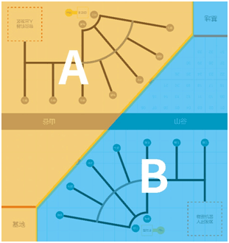

（2）比赛说明
参赛队：每场比赛有2队同时进行，每队6-10人
比赛流程说明：按照比赛顺序，裁判员指挥参赛队伍按顺序进入比赛场地比赛。在比赛过程中同一时刻，比赛场地有两支队伍进行比赛。每个队伍的参赛选手在比赛开始前有统一的现场调整时间，时间长为3分钟。
（3）评判说明
裁判方式为现场裁判，每场比赛结束后，按完成任务的情况判定胜负，获胜队伍可赢得泺喜提供的奖品
五、人员安排
1、摄影：金波、各年级组长
2、搬桌子：王杨负责（体育组帮忙）
3、纪律维持：各班主任、无课务安排的副班
4、进度控制：张梁
5、报道：吴娜
飞龙实验小学2018年科普周教育活动规则及安排表
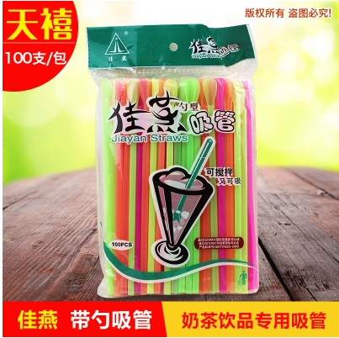
一、吸管结构比赛
1、负责人：吴娜、李红静
2、参与人员：四~六年级学生
3、时间：9.21中午12:00-13:00
4、地点：科学实验室1
5、竞赛项目及规则：
（1）项目描述
在40分钟内利用50根普通吸管和一卷普通透明胶带搭建一个结构，结构上必须可以放一个50g的钩码，搭建高者优胜。
（2）竞赛细则
A．学生需自带:普通带勺直吸管50根、普通透明胶带一卷、剪刀。如有故意违规私带器材，将取消比赛资格。使用刀具时，注意安全。
B．在竞赛过程中，可以向裁判申请测量高度，得到许可后，裁判用卷尺测量钩码底部到结构最低处之间的高度，结构能自由直立30秒以上所测高度才有效。
C．每队只测量一次有效高度。
（3）报名办法及奖项设置
时间 | 内容 | 备注 | 负责人
9.17-9.20 | 四~六年级学生自主报名，年级组长汇总本年级名单报吴娜老师处 | 学生需自备带勺直吸管、胶带和剪刀。每班可报一个参赛队，每队三人，不限男女 | 吴娜、李红静
9.21 | 比赛 | 选出一二等奖若干 | 吴娜、李红静

二、魔方比赛
1、负责人：吴娜、李红静
2、参与人员：一~六年级学生
3、时间：9.18下午16:00-17:00
4、地点：科学实验室2
5、竞赛项目及规则：
（1）项目描述：
选手自带魔方，选手分别恢复三阶常规魔方所用时间短者优胜。
（2）竞赛细则
A．竞赛时，当选手恢复好魔方，且得到评委确认后，给出成绩
B．如果比赛时，魔方意外损坏，由选手提出更换魔方，但是计时不停止。
（3）报名办法及奖项设置

时间 | 内容 | 备注 | 负责人
9.17-9.18 | 三~六年级学生自主报名，年级组长汇总本年级名单报吴娜老师处 | 学生需自备魔方 | 吴娜、李红静
9.18 | 比赛 | 选出一二等奖若干 | 吴娜、李红静

三、龙卷风比赛
1、负责人：吴娜、李红静
2、参与人员：四~五年级学生
3、时间：9.18下午16:00-17:00
4、地点：科学实验室2
5、竞赛项目及规则
（1）项目描述
龙卷风模型长度200-210mm,轮子直径60-70mm,重量1.5-2g。竞赛时运动员在2分钟内使用气流生成板（约A3纸大小，竞赛用气流生成板由大会统一提供）操纵“龙卷风”，从起点向终点完成一次飞行，记录所得分数。

如图：纸龙卷风单向积分赛场地示意图
（2）比赛场地（见图）：在长度为10米、宽度分别为2米和0.5米的场地两端设置起点和终点。在不同距离设置不同的得分值点。
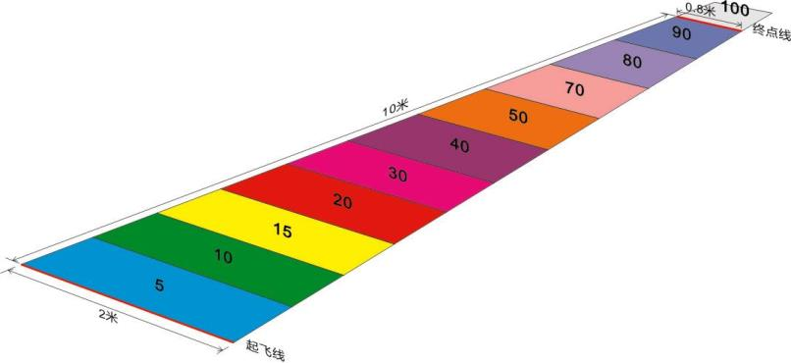
（3）竞赛细则
①现场制作时间为5分钟（参赛者必须自带0.8—1mm双面胶带及必要工具）。
②比赛进行两轮，如运动员中途脚踩边线，则记入当时所处区域的成绩；如运动员对“龙卷风”失去控制，则记入当时所处区域的成绩；取较好的一轮成绩作为正式成绩排定名次。
③以下情况判成绩无效：“龙卷风”起飞后与运动员任意部位发生触碰，该轮成绩无效。
（4）罚则
①越线放飞的该竞赛成绩为O分。
②使用他人龙卷风参赛的该轮成绩为O分。
（5）报名办法及奖项设置
时间 | 内容 | 备注 | 负责人
9.17-9.19 | 四~六年级学生自主报名，年级组长汇总本年级名单报吴娜老师处 | 学生需自备龙卷风材料、 | 吴娜、李红静
9.20 | 比赛 | 选出一二等奖若干 | 吴娜、李红静

